**ФЕДЕРАЛЬНОЕ АГЕНТСТВО СВЯЗИ**

**ФЕДЕРАЛЬНОЕ ГОСУДАРСТВЕННОЕ БЮДЖЕТНОЕ ОБРАЗОВАТЕЛЬНОЕ УЧРЕЖДЕНИЕ ВЫСШЕГО ОБРАЗОВАНИЯ**

**«САНКТ-ПЕТЕРБУРГСКИЙ ГОСУДАРСТВЕННЫЙ УНИВЕРСИТЕТ ТЕЛЕКОММУНИКАЦИЙ ИМ. ПРОФ. М.А. БОНЧ-БРУЕВИЧА»**

**(СПбГУТ)**

**Кафедра безопасности информационных систем**

**Система электронного учета посещаемости занятий**

**РУКОВОДСТВО ПОЛЬЗОВАТЕЛЯ**

Санкт-Петербург  
2019

**АННОТАЦИЯ**

Данное руководство посвящено обзору системы электронного учета посещаемости занятий. Рассмотрены общие принципы работы системы, ее характеристики, дана подробная инструкция по функционалу. Руководство предназначено для общего ознакомления с работой системы с возможностью пользоваться ее функциями, и не содержит подробного описания программного кода.

СОДЕРЖАНИЕ

1 ВВЕДЕНИЕ 4

1.1 Область применения 4

1.2 Возможности системы 4

1.2 Уровень подготовки пользователя 4

2 Назначение и условия применения 5

2.1 Условия, при соблюдении которых обеспечивается применение системы в соответствии с назначением 5

3 Подготовка к работе 6

3.1 Состав и содержание дистрибутивного носителя данных 6

3.2 Порядок загрузки данных и программ 6

4 Описание операций 8

4.1 Описание электронных документов, необходимых для работы с системой 8

4.2 Описание выполняемых функций и задач 8

ПРИЛОЖЕНИЯ 10

Приложение А 10

Приложение Б 12

# 1 ВВЕДЕНИЕ

## 1.1 Область применения

Система электронного учета посещаемости (далее – Система) предназначена для контроля посещаемости учебных занятий учащимися/студентами в образовательных учреждениях среднего, среднего специального и высшего образования. Пользователями Системы могут являться преподаватели и администрация учебного заведения для осуществления учета и контроля посещаемости.

## 1.2 Возможности системы

Основная цель Системы – учет посещаемости занятий студентами с помощью карточек доступа (электронная карта учащегося, студенческий пропуск). Также к Системе привязана база данных, в которой хранится информация об учащихся групп и расписание преподавателя на семестр.

В Системе реализована возможность создания журнала посещаемости занятий по запросу пользователя и регистрации карт учащихся для последующего контроля посещаемости конкретной дисциплины.

## 1.2 Уровень подготовки пользователя

Для возможности пользования Системой пользователь должен обладать следующими уровнями подготовки:

- минимальный уровень владения компьютером – средний уровень (умение пользоваться файловым менеджером, браузером);

- минимальный уровень владения программой для работы с электронными таблицами типа Microsoft Excel версии не ниже 5.0 (1995) – Практик (активное использование базовых функций, инструментов форматирования, уверенная работа с столбцами и строками, возможность построить простую диаграмму);

- минимальный уровень владения считывателем карт типа R5-USB и встроенным ПО – опытный пользователь (способность самостоятельно подключить и настроить считыватель).

# 2 НАЗНАЧЕНИЕ И УСЛОВИЯ ПРИМЕНЕНИЯ

Система обеспечивает полу автоматизацию учета и контроля посещаемости путем создания и ведения журналов посещаемости групп, открываемых пользователем.

## 2.1 Условия, при соблюдении которых обеспечивается применение системы в соответствии с назначением

Для работы с Системой необходимо выполнение следующих требований:

- Операционная система Windows версий XP,Vista,7,8,10;

- Microsoft Excel версии не ниже 5.0(1995);

- Интерпретатор языка программирования Python версии не ниже 3.Х.

- считыватель карт типа Z-2 USB, Z-2 USB MF, Z-2 USB MFI, Z-2 EHR, Z-2 Base, RF-1996, Z-2MF CCID;

- Наличие документов расширения «.xls» в необходимом формате для загрузки данных в базу. Формат документов описывается в разделе 4.2.

# 3 ПОДГОТОВКА К РАБОТЕ

## 3.1 Состав и содержание дистрибутивного носителя данных

Дистрибутив Системы содержит:

- пакет модулей для работы Системы;

- шаблон журнала посещаемости;

- программу Place Card (инструкция по работе с программой прилагается);

- руководство пользователя;

- руководство разработчика.

Пакет модулей содержит весь необходимый программный код для правильной работы всех функций системы.

Шаблон журнала посещаемости необходим для формирования журналов посещаемости групп при загрузке данных о группе пользователем.

Руководство пользователя содержит в себе обзор Системы и подробную инструкцию по работе с программой.

В руководстве разработчика содержится подробный разбор всех модулей программного кода и их взаимодействия.

Программа «Place Card» предназначена для осуществления работы с считывателем карт и excel-документом.

## 3.2 Порядок загрузки данных и программ

Для начала работы с системой необходимо убедиться, что все программные компоненты (см. раздел 2.1) установлены и готовы к работе.

3.2.1 Запуск Системы

В папке проекта Системы необходимо найти файл «interface.py». Его можно запустить через командную строку с помощью команды «python *путь_к_файлу*/interface.py» или с помощью среды разработки (если таковая имеется).

3.2.2 Загрузка расписания

Если вход в систему происходит впервые, то сначала необходимо загрузить данные. Поэтому в открывшемся интерфейсе (приложение А, рисунок 1) необходимо нажать кнопку «Добавить расписание». В открывшемся окне (приложение А, рисунок 2) выбрать файл расписания с расширением «.xls» и нажать кнопку «Открыть».

После окончания загрузки расписания в базу данных появится окно окончания загрузки (приложение А, рисунок 3). На нем нужно нажать кнопку «Ok» и вернуться к интерфейсу.

3.2.3 Загрузка группы

Далее необходимо добавить группу. Для этого в окне интерфейса нужно нажать кнопку «Добавить группу» и дождаться открытия окна выбора файла (приложение А, рисунок 4).

В открывшемся окне выбрать файл с составом группы и нажать открыть. После окончания загрузки группы появится окно с сообщением об окончании загрузки и перехода к этапу создания журнала посещений (приложение А, рисунок 5). Нужно нажать на кнопку «Ok».

В окне интерфейса нужно выбрать «Создание журнала посещений».

В открывшемся окне «Сохранение» (приложение А, рисунок 6) нужно ввести название файла в поле «Имя файла» без расширения, выбрать папку для сохранения файла и нажать кнопку «Сохранить».

Примечание: обратите внимание, что файл с составом группы и журнал посещений должны иметь название в формате «*сокращение факультета*_*номер группы*». Поэтому их нужно сохранять в разные папки.

По окончании загрузки появится окно с сообщением об окончании создания журнала посещений (приложение А, рисунок 7). Нужно нажать кнопку «Ok» и вернуться к начальному интерфейсу.

3.2.4 Выбор группы

В окне интерфейса необходимо нажать на кнопку «Выбрать группу». В открывшемся окне выбирается журнал посещений нужной группы и нажимается кнопка «Открыть».

Работа с журналом посещений происходит, как и с обычной таблицой Excel.

По окончании работы необходимо сохранить и закрыть журнал посещений.

# 4 ОПИСАНИЕ ОПЕРАЦИЙ

## 4.1 Описание электронных документов, необходимых для работы с системой

Для работы с системой потребуются следующие документы:

- Расписание на семестр (с сентября по декабрь, с февраля по июнь);

- Список группы.

Список группы должен иметь форматирование вида (приложение Б, рисунок 8):

- Название «*аббревиатура факультета*_*номер группы*.xls »;

- ФИО студентов находится в колонке B.

Расписание на семестр должен иметь вид, представленный на рисунке 9 приложения Б:

- каждый месяц должен находиться на отдельном листе;

- номер недели располагается в колонке А;

- дни недели должны располагаться на 4 строке в колонках B-H соответственно каждому дню недели;

- каждый день должен начинаться с числа (дата);

- каждое занятие должно характеризоваться названием, типом (лекция, лабораторная работа, практическое занятие); группами, у которых будет проводиться это занятие; временем проведения занятия, аудиторией, в которой будет проводиться занятие;

- в одном дне между занятиями должна оставаться одна пустая строка.

## 4.2 Описание выполняемых функций и задач

Система выполняет следующие функции:

- выбор журнала посещений группы;

- регистрация карт студентов;

- добавление расписания на семестр в базу данных;

- добавление состава группы в базу данных;

- создание журнала посещений группы;

- осуществление выхода из Системы.

Выбор журнала посещений группы осуществляется вручную пользователем с помощью типового окна открытия файла. Эта функция позволяет открывать, редактировать и сохранять содержимое.

Регистрация карт студентов осуществляется с помощью журнала посещений выбранной группы. Журнал посещений выбирается вручную пользователем. Чтобы зарегистрировать карту студента нужно выделить ячейку в столбце с номерами карт напротив фамилии студента и приложить студенческую карту к считывателю.

Для добавления расписания на семестр в базу данных пользователь выбирает excel-файл с необходимыми данными. Далее программный код уже без участия пользователя считывает файл, сравнивает полученные данные с имеющимися в базе и либо добавляет данные из файла в базу и выводит сообщение по завершении загрузки, либо, при нахождении совпадений в базе, сообщает о уже имеющихся занятиях.

Добавление групп в базу данных осуществляется аналогично процессу добавления расписания, но участием пользовательского файла с данными о составе группы (формат файла описан в разделе 4.1).

Журнал посещаемости создается программными средствами. Пользователь только выбирает путь сохранения файла и указывает имя файла в формате «*аббревиатура факультета*_*номер группы*.xls», а программа далее извлекает все необходимые данные из базы и формирует журнал посещаемости для указанной в названии файла группы.

Каждая из функций позволяет после своего завершения вернуться в главный интерфейс и осуществить выход из Системы с помощью соответствующей кнопки.

# ПРИЛОЖЕНИЯ

## Приложение А

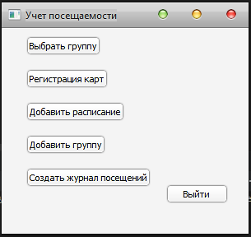

Рисунок 1. Интерфейс системы учета посещаемости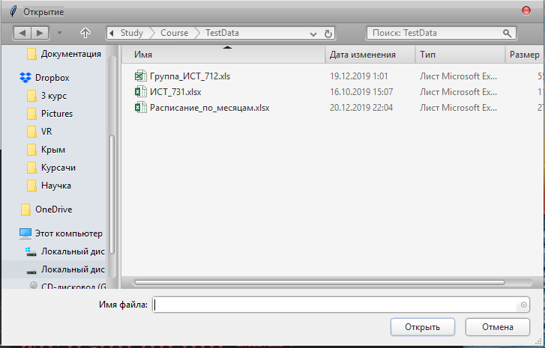

Рисунок 2. Выбор файла с расписанием

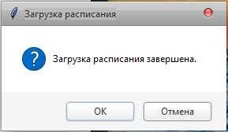

Рисунок 3. Завершение загрузки расписания

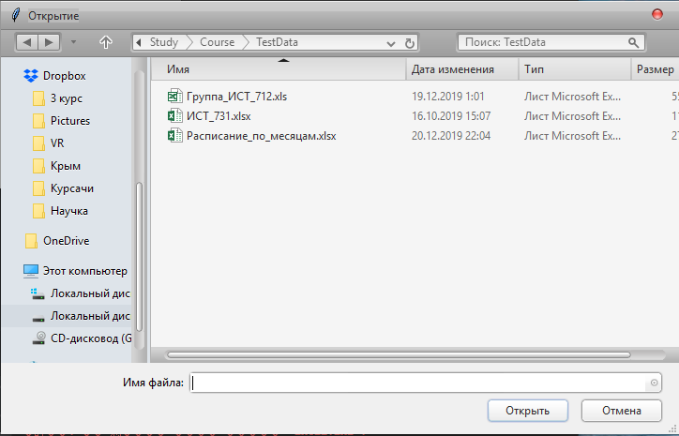

Рисунок 4. Открытие файла с группой

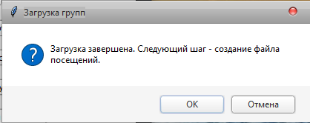

Рисунок 5. Завершение загрузки группы

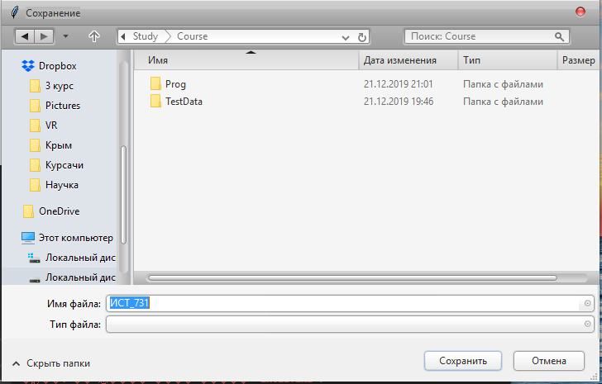

Рисунок 6. Создание журнала посещаемости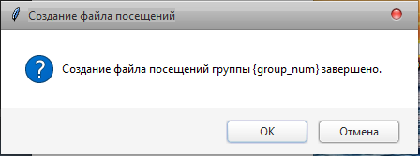

Рисунок 7. Завершение создания журнала посещаемости

## Приложение Б

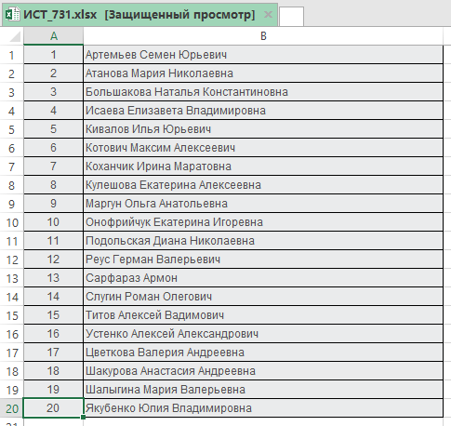

Рисунок 8. Пример файла с группой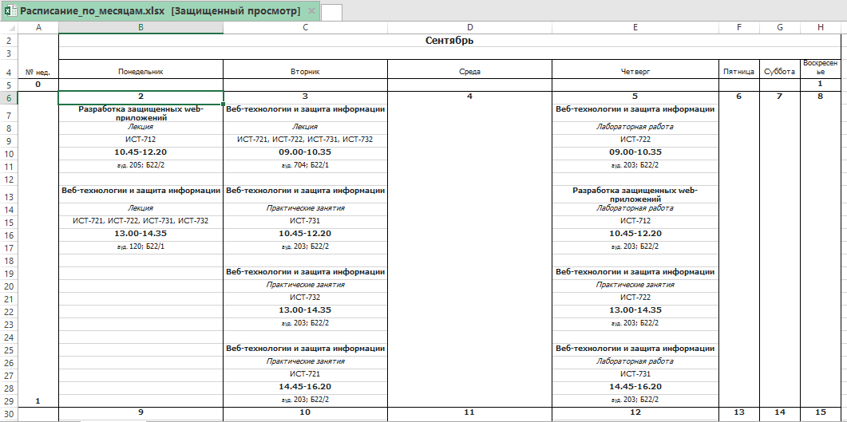

Рисунок 9. Пример файла с расписанием